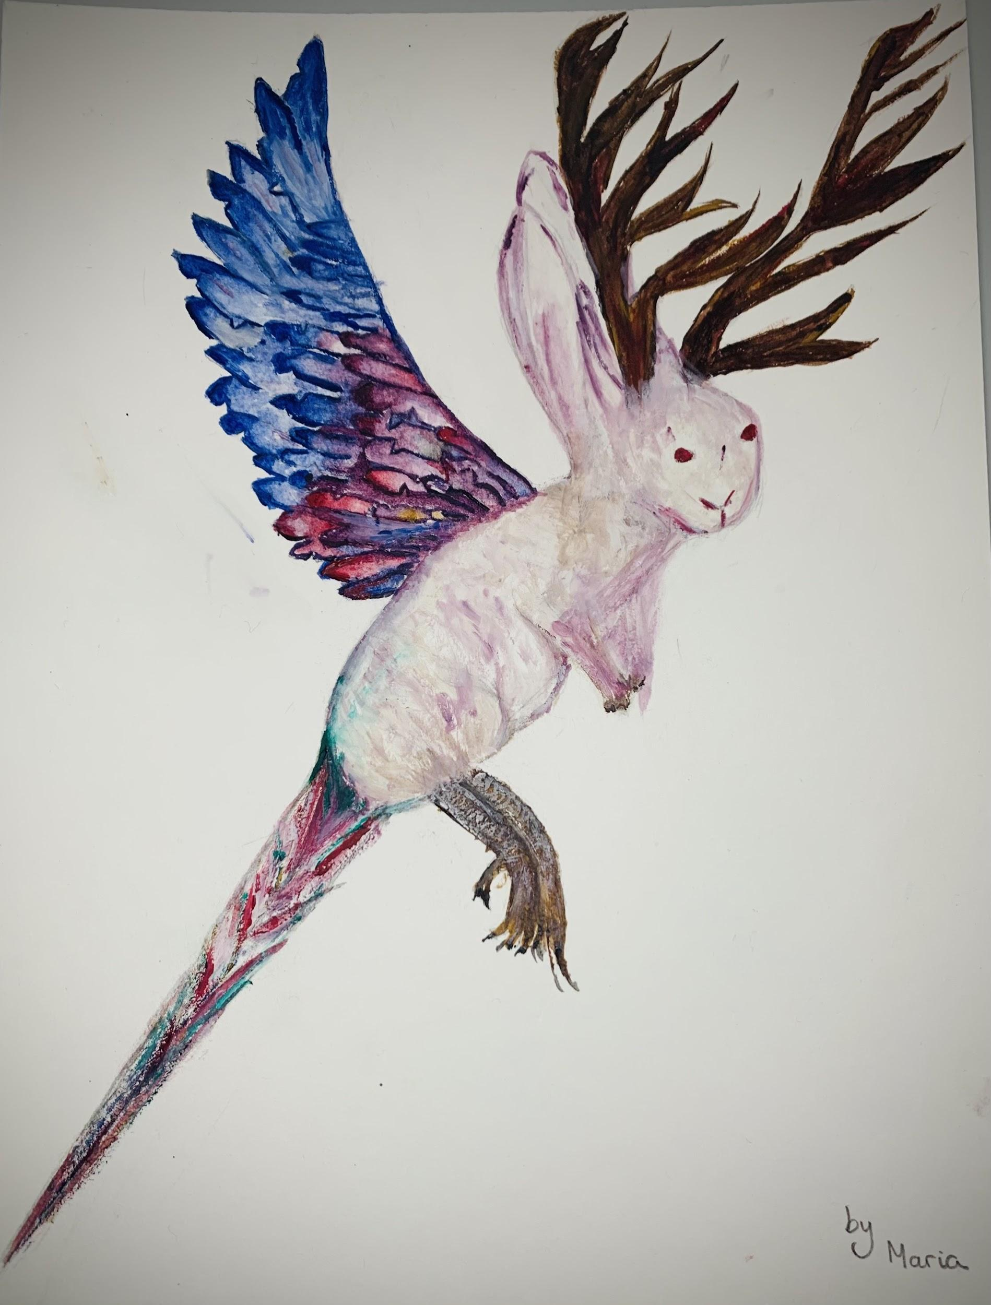

Das Fabelwesen Wolpertinger befindet sich im Bayerischen Wald. Es besteht aus verschiedenen tierischen Teilen. Der Kopf eines Kaninchens. Ein Körper eines Eichhörnchens. Das Geweih eines Hirsches. Die Flügel und Beine eines Fasans.

Wie man den Wolpertinger fängt.

Die Legende besagt, dass jeder, der einen Wolpertinger lebend sehen möchte, bei Vollmond in Begleitung einer attraktiven, alleinstehenden Frau den bayerischen Wald betreten muss. Wenn sie vom ‘’richtigen Mann“ begleitet wird, zeigt sich der Wolpertinger.

Alternativ kannst du einen Wolpertinger fangen, wenn du Salz auf seinen Schwanz streust oder wenn du ein Teelicht in einen Sack tust Der Wolpertinger wird vom Licht angezogen und sobald er im Sack ist, kannst du ihn fangen.